Среднесрочный прогноз возникновения ЧС на май 2019 года

Подготовлен на основе информации Краснодарского ЦГМС филиала ФГБУ «Северо-Кавказское УГМС», ФГБУ «СЦГМС ЧАМ», Кубанского БВУ, Государственного управления ветеринарии Краснодарского края, ФГБУН Федеральный исследовательский центр «Единая геофизическая служба Российской академии наук», ФГБУ «Гидроспецгеология» филиал «Южный региональный центр ГМСН», филиала ФГУ «Россельхозцентр» по Краснодарскому краю, Управления Федеральной службы по надзору в сфере защиты прав потребителей и благополучия человека по Краснодарскому краю

1. Прогноз природных явлений на май.
1.1. Ориентировочный прогноз погоды по Краснодарскому краю
на май 2019 г. по данным Краснодарского ЦГМС:
01-10.05 – временами кратковременный дождь, гроза, в отдельных пунктах сильный дождь. Ветер юго-западный, западный с переходом на восточный, юго-восточный слабый и умеренный, при грозе порывистый. Температура воздуха ночью 8-13° тепла, в юго-восточных предгорьях 3-8°, днем в начале декады 21-26°, в середине и конце декады 17-22°.
11-20.05 – в отдельные дни дождь, гроза Ветер преимущественно южной и западной четверти, слабый и умеренный, при грозах сильный порывистый. Температура воздуха ночью 8-13°, днем 18-23°, в отдельные дни до 28°.
21-31.05 – в отдельные дни кратковременный дождь, гроза. Ветер южный, юго-западный слабый и умеренный, временами при грозах сильный порывистый. Температура воздуха ночью 12-17° тепла, днем 23-28°, в отдельные дни до 30°.
Средняя месячная температура воздуха ожидается около климатической нормы (норма в большинстве районов 15-17°, в юго-восточных предгорьях 13-14°).
Месячное количество осадков ожидается около климатической нормы (норма в степной части края и центральных районах 40-60 мм, на Таманском полуострове и в районе Ейска 25-35, мм, в южных районах и на Черноморском побережье 60-80 мм, в юго-восточных предгорьях 90-110 мм).
1.2. Гидрологический прогноз: среднемесячный приток в Краснодарское водохранилище в мае ожидается ниже нормы и составит 550-650 м³/с (норма – 662 м³/с). Среднемесячный сток по р.Кубань – ГП Армавир в мае ожидается в пределах нормы 150-190 м³/с (норма – 170 м³/с).
1.3. Прогноз опасных геологических явлений: в случае сильных продолжительных осадков и насыщения грунта влагой в мае возможна активизация экзогенных процессов на территории муниципальных образований: Абинский, Апшеронский, Крымский, Лабинский, Мостовский, Отрадненский, Северский, Туапсинский районы и гг.Геленджик, Горячий Ключ, Новороссийск, Сочи.
1.4. Прогноз сейсмической активности: возможна сейсмическая активность на территории муниципальных образований: Апшеронский, Белореченский, Ейский, Крымский, Курганинский, Новокубанский, Отрадненский, Приморско-Ахтарский, Северский, Староминский, Туапсинский, Успенский, Щербиновский районы и г.г.Армавир, Анапа, Геленджик, Горячий Ключ, Новороссийск, Сочи.
1.5. Изменений радиационной, химической и бактериологической обстановки в апреле не ожидается

2. Прогноз чрезвычайных ситуаций.
В мае за период с 1998 по 2018 год произошло 922 происшествий и ЧС, из них 347 природного характера, 502 – техногенного и 73 биолого-социального. В мае преобладают чрезвычайные ситуации и происшествия техногенного характера.

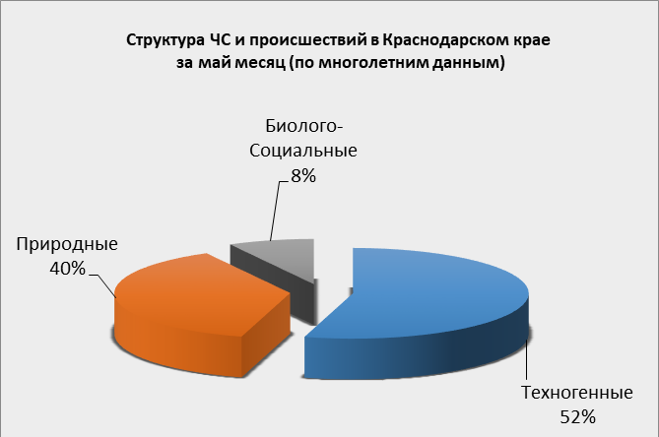

2.1. ЧС и происшествия природного характера.
Наибольшую угрозу в мае представляет возникновение чрезвычайных ситуаций и происшествий природного характера, источниками которых являются: КМЯ (комплекс метеорологических явлений), заморозки, половодье и паводки.
Воздействию опасных природных явлений в мае подвержена вся территория Краснодарского края, но наибольшее количество чрезвычайных ситуаций и происшествий, регистрируется на территории муниципальных образований: Мостовский, Отрадненский, Тихорецкий районы.
В мае на р.Кубань и на ее юго-восточных притоках, а также на р.Мзымта начинается процесс половодья, уровни воды в реках достигают максимальных значений. Майские дожди в период снеготаяния могут вызвать подъемы уровней воды в реках до неблагоприятных отметок (НЯ), а местами до опасных (ОЯ). Это характерно для следующих муниципальных образований: Апшеронский, Белореченский Курганинский, Отрадненский, Мостовский, Лабинский, Новокубанский, Туапсинский, Успенский районы и гг.Армавир, Сочи. В случае высоких притоков воды в Краснодарское водохранилище и увеличения сбросов воды до 1100 м³/с и более, в нижнем течении р.Кубань и р.Протока может сложиться неблагоприятная обстановка, связанная с размывом дамб обвалований, затоплением и подтоплением территорий МО: Красноармейский, Северский, Славянский, Темрюкский районы и г.Краснодар.
Из-за увеличения водности рек и подмыва опор возможны повреждения мостов и переходов на территории муниципальных образований: Абинский, Апшеронский, Крымский, Красноармейский, Курганинский, Северский, Славянский, Мостовский, Лабинский, Новокубанский, Отрадненский, Туапсинский районы и гг.Горячий Ключ, Сочи.
В мае возможен сход оползней, селей, просадка грунта. В результате этих явлений на территории муниципальных образований: Апшеронский, Лабинский, Мостовский, Отрадненский, Северский, Туапсинский районы и гг.Геленджик, Горячий Ключ, Новороссийск, Сочи возможны чрезвычайные ситуации и происшествия, связанные с перекрытием дорог; повреждением опор ЛЭП и мостов, газо-, водо-, нефтепроводов, объектов жизнеобеспечения; разрушением жилых домов, строений.
В связи с увеличением водности рек возможна береговая эрозия, которая образуется на территории муниципальных образований: Кавказский, Успенский, Отрадненский, Усть-Лабинский, Тбилисский районы.
В результате комплекса метеорологических явлений (сильные грозовые дожди, шквалистое усиление ветра, крупный град) возможно возникновение на территории всех муниципальных образований чрезвычайных ситуаций и происшествий, связанных с: обрывами ЛЭП, повреждением зданий, автомобилей и гибелью сельскохозяйственных культур.
В случае заморозков и засухи (в случае продолжительного засушливого периода), местами в крае существует вероятность возникновения чрезвычайных ситуаций и происшествий, связанных с повреждением и гибелью сельскохозяйственных культур.

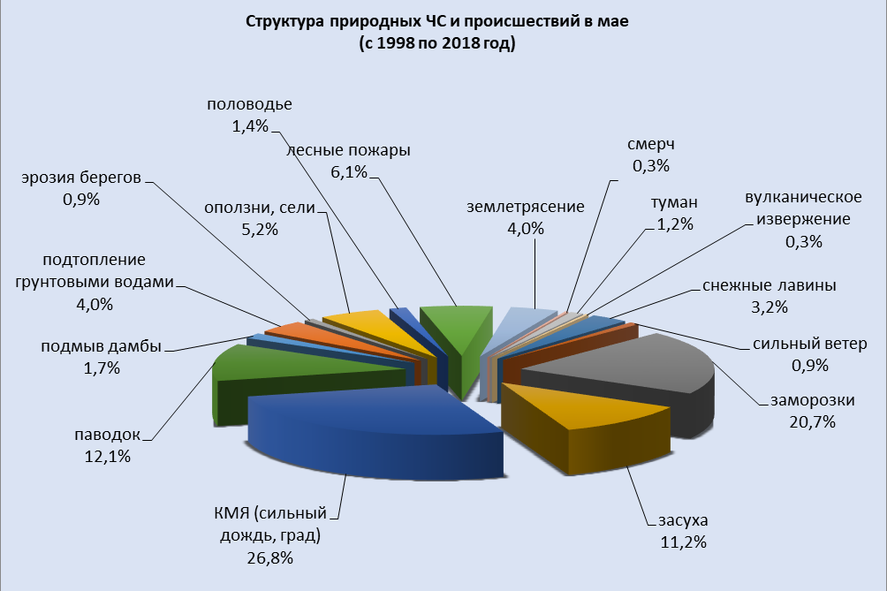

В мае не исключено возникновение чрезвычайных ситуаций и происшествий, связанных с лесными и ландшафтными пожарами, особенно велик риск возникновения загораний в период массового выезда на природу на майские праздники.
2.2. Основными источниками чрезвычайных ситуаций и происшествий техногенного характера в мае являются: обнаружение взрывоопасных предметов, крупные пожары и крупные ДТП.
Наибольшее количество техногенных чрезвычайных ситуаций и происшествий, регистрируется на территории муниципальных образований: Темрюкский район и гг.Краснодар, Сочи.

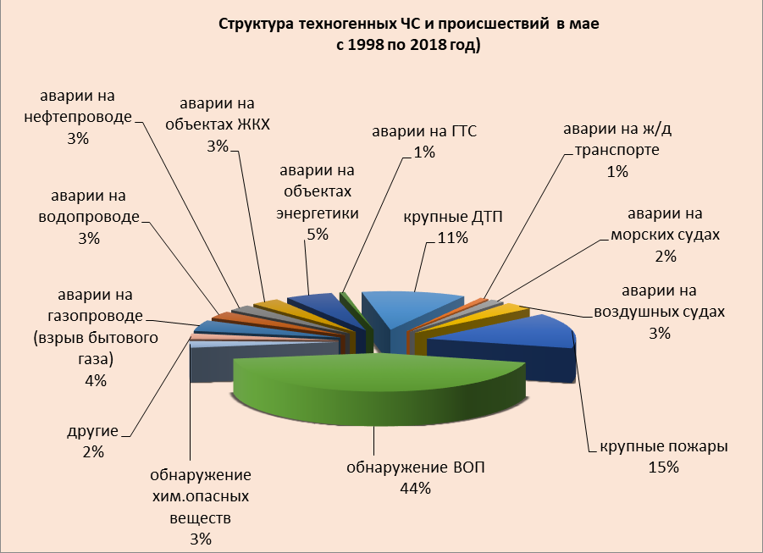

В мае ожидается увеличение количества аварий на автомобильных дорогах, в связи с майскими праздниками, началом курортного сезона и увеличением потока отдыхающих на побережье Черного и Азовского морей.
В случае высоких температур воздуха и большой нагрузки на электрические сети возможно увеличение бытовых пожаров.

2.3. ЧС и происшествия биолого-социального характера.
В связи с массовым выездом населения на период майских праздников в лесные массивы и лесополосы, выходом туристических групп основной процент происшествий биолого-социального характера связан с потерей ориентации на местности. По той же причине существует вероятность возникновения несчастных случаев, связанных с гибелью людей на водных объектах края.

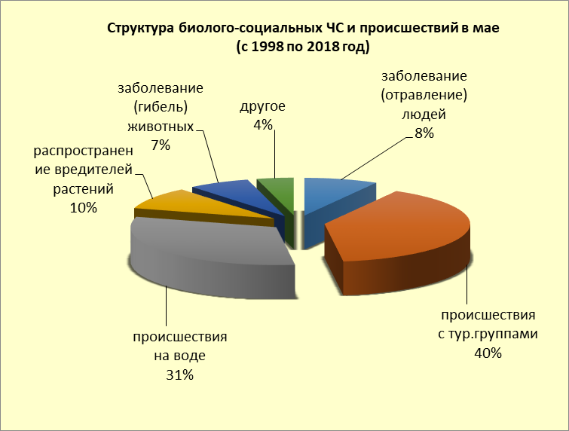

В мае сохранится распространение клещей и других насекомых, которые являются переносчиками опасных инфекций.
На территории края существует вероятность возникновения очагов заболевания АЧС.

